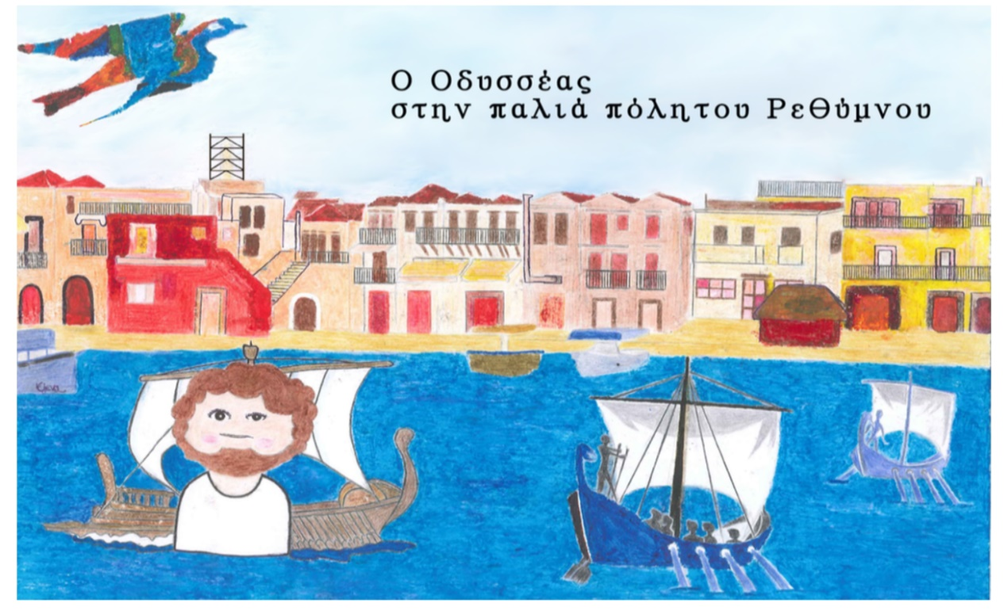
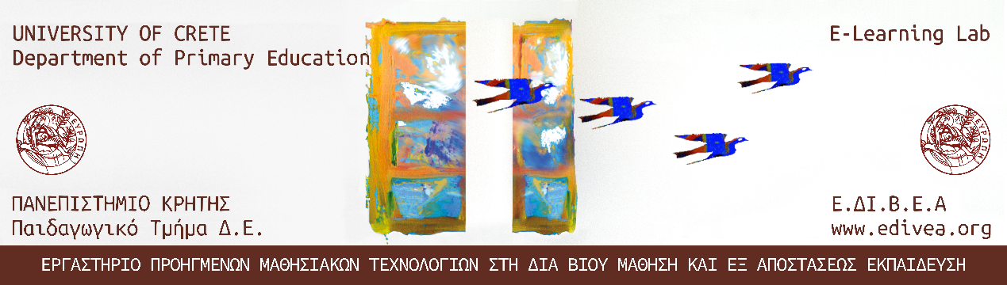
Διαδραστικό Παιγνίδι Επαυξημένης Πραγματικότητας
www.edivea.org/ody-reth.html

Φορέας Υλοποίησης:
Πανεπιστήμιο Κρήτης | Παιδαγωγικό Τμήμα Δ.Ε | Ε.ΔΙ.Β.Ε.Α
Σε συνεργασία με το 1^{ο} Δημοτικό Σχολείο Ρεθυμνου

Φορείς Συνδιοργάνωσης:
-Δήμος Ρεθύμνου, Τμήμα Παιδείας και Δια Βίου Μάθησης.
- Περιφερειακή Ενότητα Ρεθύμνου

Νοέμβριος 2021

Γενική Περιγραφή

«Ο Οδυσσέας στην παλιά πόλη του Ρεθύμνου» είναι ένα ψηφιακό παιχνίδι επαυξημένης πραγματικότητας βασισμένο στην τοποθεσία και την εικόνα.

Αναλυτικές πληροφορίες στο www.edivea.org

Σκοπός:

Ο «Οδυσσέας στην παλιά πόλη του Ρεθύμνου» είναι ένα διαδραστικό ψηφιακό παιχνίδι επαυξημένης πραγματικότητας, που σε συνδυασμό με το ειδικά σχεδιασμένο ψηφιακό εκπαιδευτικό υλικό, έχει σαν σκοπό να κινητοποιήσει τους μαθητές να ανακαλύψουν την παλιά πόλη του Ρεθύμνου αλληλεπιδρώντας με τον πολιτισμό, την ιστορία, την αρχιτεκτονική της αλλά και την αισθητική αξία των μνημείων της (17 σημεία ενδιαφέροντος).

Το εκπαιδευτικό πρόγραμμα «Ο Οδυσσέας στην Παλιά Πόλη του Ρεθύμνου» σχεδιάστηκε από το Πανεπιστήμιο Κρήτης και ειδικότερα το «Εργαστήριο Προηγμένων Μαθησιακών Τεχνολογιών στην Δια Βίου και Εξ Αποστάσεως Εκπαίδευση [Ε.ΔΙ.Β.Ε.Α]» και θα υλοποιηθεί σε συνεργασία με το 1^{ο} Δημοτικό Σχολείο Ρεθύμνου. Φορείς Συνδιοργάνωσης: Δήμος Ρεθύμνου, Τμήμα Παιδείας και Δια Βίου Μάθησης και η Περιφερειακή Ενότητα Ρεθύμνου.

Ένας πρώτος απολογισμός

Από το 2019 έως σήμερα 500 περίπου μαθητές συμμετείχαν στο πρόγραμμα από τα εξής σχολεία: 2ο, 3ο, 5ο, 6ο, 7ο, 13ο, 14ο Δ.Σχ. Ρεθύμνου, Δ. Σχ. Πρινέ, Άδελε, Ρουσσοσπιτίου, Αγίων Δέκα Ηρακλείου, 2ο Δ.Σχ. Χανίων και Πειραματικό Γυμνάσιο Ρεθύμνου.

2019

- Υλοποιήθηκε πιλοτικά την άνοιξη του 2019 (σχολικό έτος 2018-19). Συμμετείχαν 100 μαθητές από 6 τμήματα 6 σχολείων, 1 Δ΄τάξης, 2 Ε΄και 3 Στ.

-Το σχολικό έτος 2019-20 υλοποιήθηκε από τον Οκτώβριο ως τον Μάρτιο που έκλεισαν τα σχολεία λόγω κορονοϊού. 300 μαθητές από 11 σχολεία, μεταξύ των οποίων ένα σχολείο από τα Χανιά, ένα από τη Μεσαρά και το Πειραματικό Γυμνάσιο Ρεθύμνου.

- Το σχολικό έτος 2020-21 το πρόγραμμα προσαρμόστηκε στα υγειονομικά πρωτόκολλα, υπήρξε αυξημένο ενδιαφέρον αλλά μόνο 4 τμήματα με περίπου 100 μαθητές μπόρεσαν να το παρακολουθήσουν.

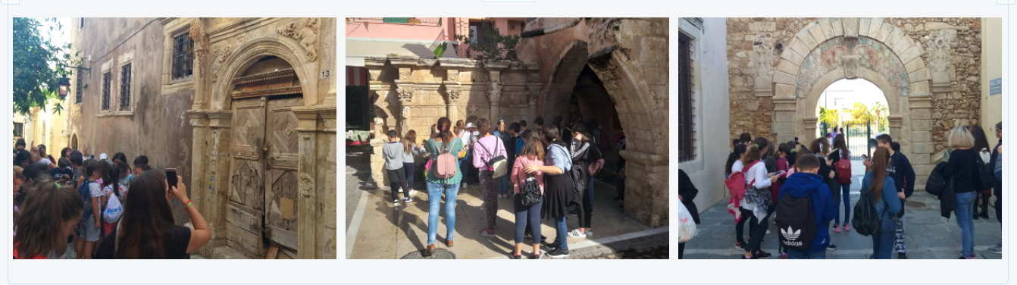

Στιγμιότυπα από τις επισκέψεις των μαθητών

Ο σχεδιασμός για Σχ.Ετος 2021-22

ΜΕΝΟΥΜΕ ΑΣΦΑΛΗΣ Για το σχολικό έτος 2020-21 το πρόγραμμα επανασχεδιάστηκε λαμβάνοντας υπόψη τα υγειονομικά πρωτόκολλα: στο πρόγραμμα θα συμμετέχει ένα τμήμα κάθε φορά και οι μαθητές θα εισέρχονται φορώντας μάσκα στον αεριζόμενο και απολυμασμένο χώρο της Παλιάς Βιβλιοθήκης που έχει παραχωρηθεί στο 1ο Δ. Σχ. Αυτός είναι και ο μόνος κλειστός χώρος που θα χρησιμοποιείται για τις ανάγκες του παιχνιδιού, στη διάρκεια του οποίου δεν θα έρχονται σε επαφή με άλλους παρά μόνο με τον υπεύθυνο του προγράμματος

Παιδαγωγική Προσέγγιση:

Το παιχνίδι σχεδιάστηκε σε συμφωνία με τις αρχές της θεωρίας της εμπλαισιωμένης μάθησης, της θεωρίας του εποικοδομισμού και της μάθησης βασισμένης στο παιχνίδι.

.

Τεχνολογική Διάσταση:
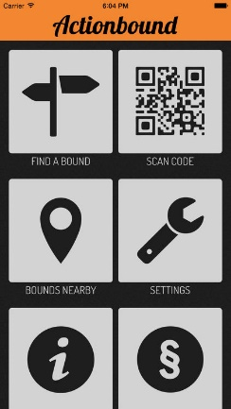
Το παιχνίδι της επαυξημένης πραγματικότητας με βάση την τοποθεσία δημιουργήθηκε στο Actionbound (https://en.actionbound.com/). Η εφαρμογή περιέχει Gamification-στοιχεία για να διευκολύνει τη μάθηση και να αυξήσει τα κίνητρα και τον ενθουσιασμό. Μερικά στοιχεία του παρόντος παιχνιδιού επαυξημένης πραγματικότητας που βασίζονται στην εικόνα δημιουργήθηκαν στο πρόγραμμα περιήγησης και εργαλείο ανάπτυξης λογισμικού Blippar (https://blippar.com/). Η εφαρμογή αυτή επιτρέπει στους χρήστες να βρίσκουν διάφορες πληροφορίες στοχεύοντας με την κάμερα μιας κινητής συσκευής πάνω σε εικόνες.

Το Σενάριο του Παιχνιδιού
Το διαδραστικό μας παιγνίδι ξεκινάει με την παραδοχή ότι ο μυθικός Οδυσσέας στην πορεία του για την Ιθάκη συνάντησε ακόμα μια περιπέτεια. Μετά τον Ίσμαρο με τους Κίκονες και πριν τη χώρα των Λωτοφάγων, ένας δυνατός βόρειος άνεμος παρέσυρε τα πλοία του προς την πόλη Ρίθυμνα στην Κρήτη (το σημερινό Ρέθυμνο).
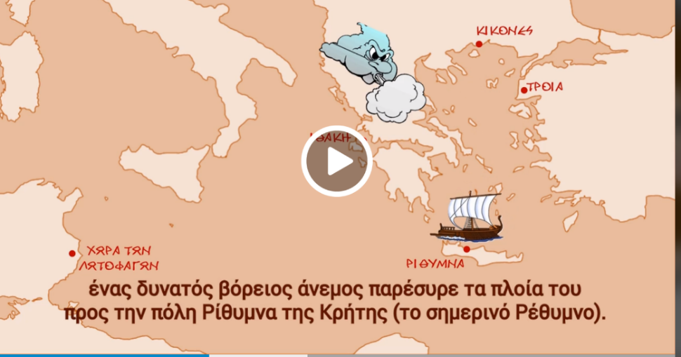

Εκεί, καθώς αποβιβαζόταν στο ενετικό λιμάνι, ένας αόρατος μαγικός χρονομανδύας τον τύλιξε μαζί με τους συντρόφους του, και τους μετέφερε ακαριαία όλους στη σημερινή πόλη του Ρεθύμνου. Επομένως, βρίσκονται παγιδευμένοι στο σήμερα, ένα ταξίδι 3.200 χρόνων.
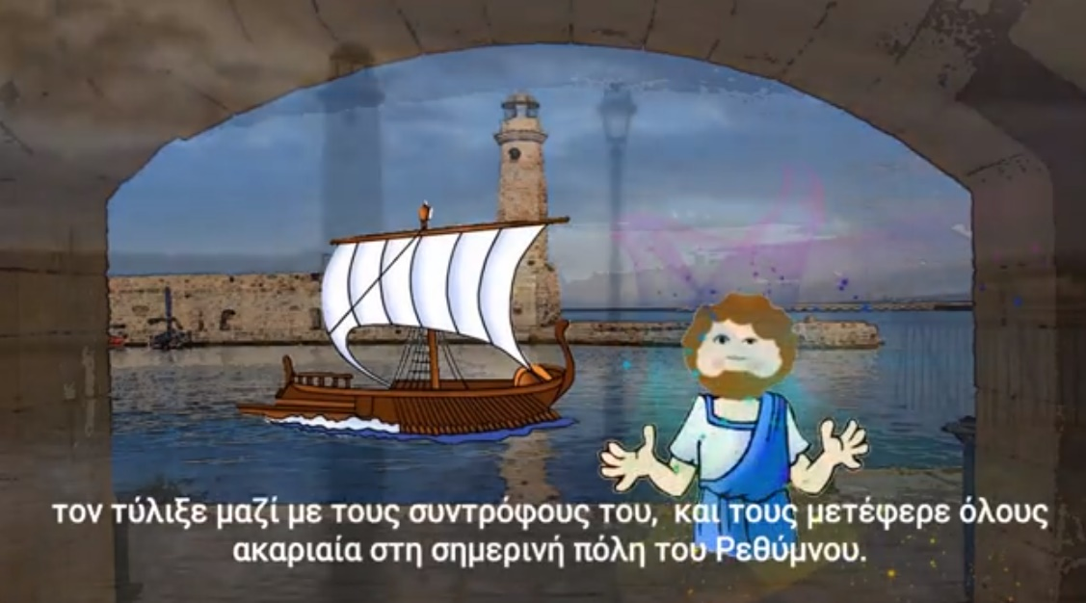
Υπάρχει άραγε ελπίδα να γυρίσει στην εποχή του;
Ναι, υπάρχει! Θα τον βοηθήσουν οι μαθητές του Ρεθύμνου!!
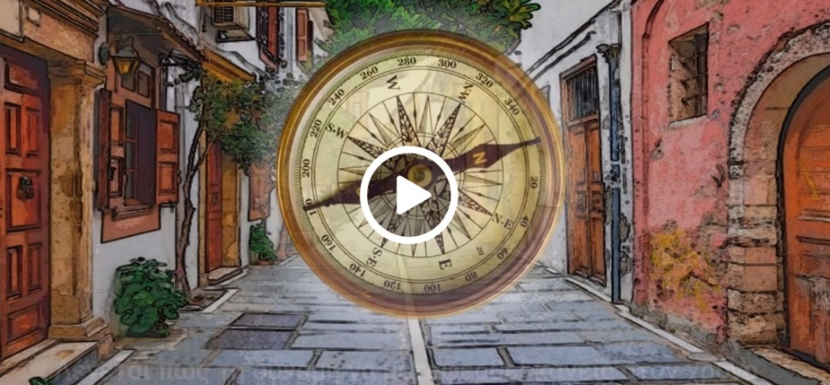
Οι μαθητές αποφασίζουν να αποκαλύψουν στον ΟΔΥΣΣΕΑ το μεγάλο μυστικό που κρατήθηκε εφτασφράγιστο μυστικό από γενιά σε γενιά: ότι μέσα στην πόλη του Ρεθύμνου είναι κρυμμένη η μαγική πυξίδα του χρόνου, η οποία μεταφέρει όποιον την χρησιμοποιεί στην εποχή που επιθυμεί.

Κανείς όπως δεν έχει καταφέρει να τη βρει έως σήμερα. Άλλοι μάλιστα ισχυρίζονται πως σε κάποιο ενετικό σπίτι της πόλης είναι κρυμμένος και ο χάρτης που οδηγεί στην εύρεση της χρονοπυξίδας.
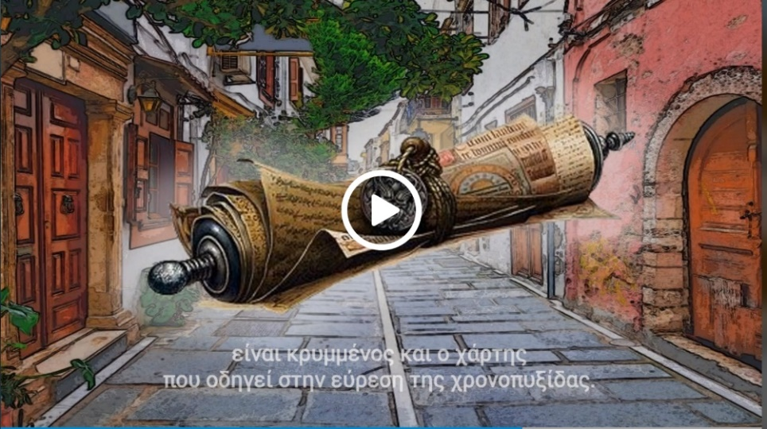

Οι μαθητές αποφασίζουν να βοηθήσουν τον ΟΔΥΣΣΕΑ και τους συντρόφους του και όλοι μαζί ξεκινούν να βρουν τον χάρτη και τη μαγική πυξίδα του χρόνου προκειμένου να μπορέσουν να τους ελευθερώσουν από τον μαγικό χρονομανδύα και να συνεχίσουν το ταξίδι τους προς την Ιθάκη.

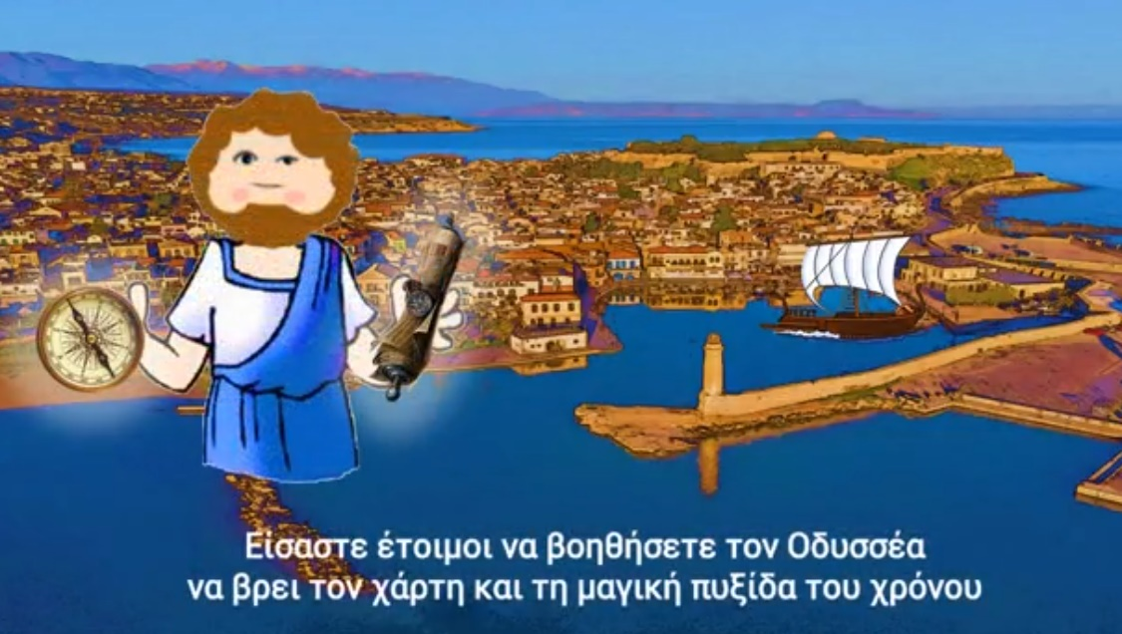
Κανόνες παιγνιδιού: Οι μαθητές οργανώνονται σε ομάδες και ξεκινούν την αναζήτηση !!

Η κάθε ομάδα πρέπει:
1.να εντοπίσει όσα περισσότερα αξιοθέατα του Ρεθύμνου μπορεί,
2. να απαντήσει σε ερωτήσεις σχετικές με αυτά,
3.να συλλέξει στοιχεία και πόντους,
4. να εντοπίσει τον χάρτη-γρίφο και να τον επιλύσει και, τέλος,
5. με την αποκωδικοποίηση του χάρτη να βρει τη χρονοπυξίδα.

Το παιχνίδι παίζεται από ομάδες των 4-5 μαθητών. Είναι σχεδιασμένο έτσι ώστε όλες ομάδες να έχουν μια κοινή αρχή και ένα κοινό τέλος, αλλά διαφορετική διαδρομή ενδιάμεσα. Αυτό γίνεται έτσι ώστε να μη συμπίπτουν οι ομάδες στο ίδιο σημείο ενδιαφέροντος την ίδια στιγμή και προσδίδει στο παιχνίδι μια ευελιξία. Οι παίχτες δεν είναι υποχρεωμένοι να περάσουν από όλα τα σημεία ενδιαφέροντος. αλλά από όσα οι ίδιοι επιθυμούν! Όμως προσοχή!!! Τα σημεία με αστερίσκο (*), είναι υποχρεωτικά προκειμένου να εντοπίσουν τον χάρτη και τη χρονοπυξίδα.

Η κάθε ομάδα επιλέγει ένα σταθμό, ένα βέλος στην εφαρμογή τής δείχνει τον δρόμο για να τον προσεγγίσει. Σε κάθε σταθμό υπάρχουν ερωτήσεις κλειστού ή ανοιχτού τύπου, δοκιμασίες, γρίφοι, αποστολές, τις οποίες οι μαθητές θα πρέπει να απαντήσουν αφού διαβάσουν τις πληροφορίες που προσφέρονται μέσα στην εφαρμογή. Σε κάθε σωστή απάντηση ή επιτυχία στην αναζήτηση αξιοθέατου προστίθενται πόντοι στην ομάδα.
Αφού οι παίχτες βρουν και περάσουν από όλους τουλάχιστον τους υποχρεωτικούς σταθμούς, τότε οδηγούνται στο ΜΥΣΤΙΚΟ ΜΕΡΟΣ όπου κρύβεται ο χάρτης-γρίφος. Αφού τον βρουν, θα πρέπει να λύσουν το σταυρόλεξο που έχει πάνω του και να φέρουν στο φως το σημείο-αξιοθέατο στο οποίο είναι κρυμμένη η χρονοπυξίδα (Οικία ???????). Αφού βρουν και τη χρονοπυξίδα, η ομάδα οδηγείται με τη βοήθεια της εφαρμογής στο ενετικό λιμάνι για την ολοκλήρωση του παιχνιδιού.
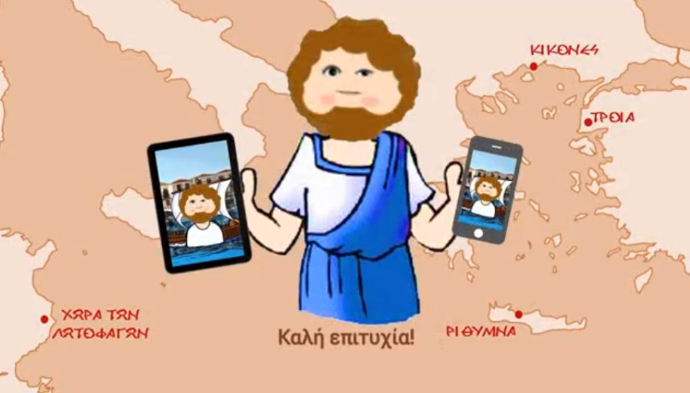

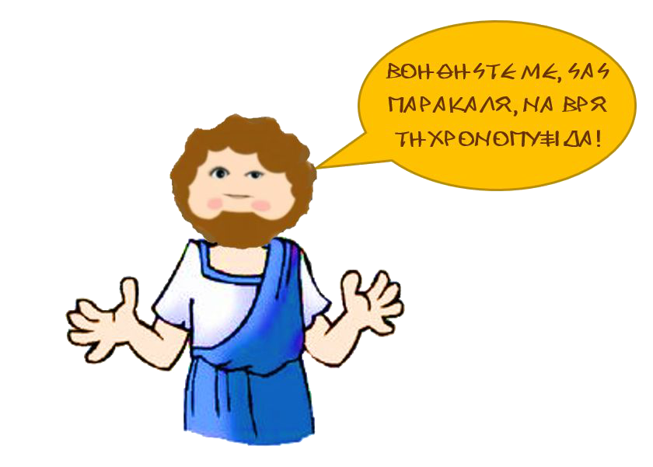

Η διαδρομή του παιγνιδιού
Για την έναρξη του παιχνιδιού οι μαθητές οδηγούνται στο ενετικό λιμάνι του Ρεθύμνου. Από εκεί, μετά την έναρξη του παιχνιδιού, οι ομάδες καλούνται να περάσουν από τους παρακάτω σταθμούς-αξιοθέατα:
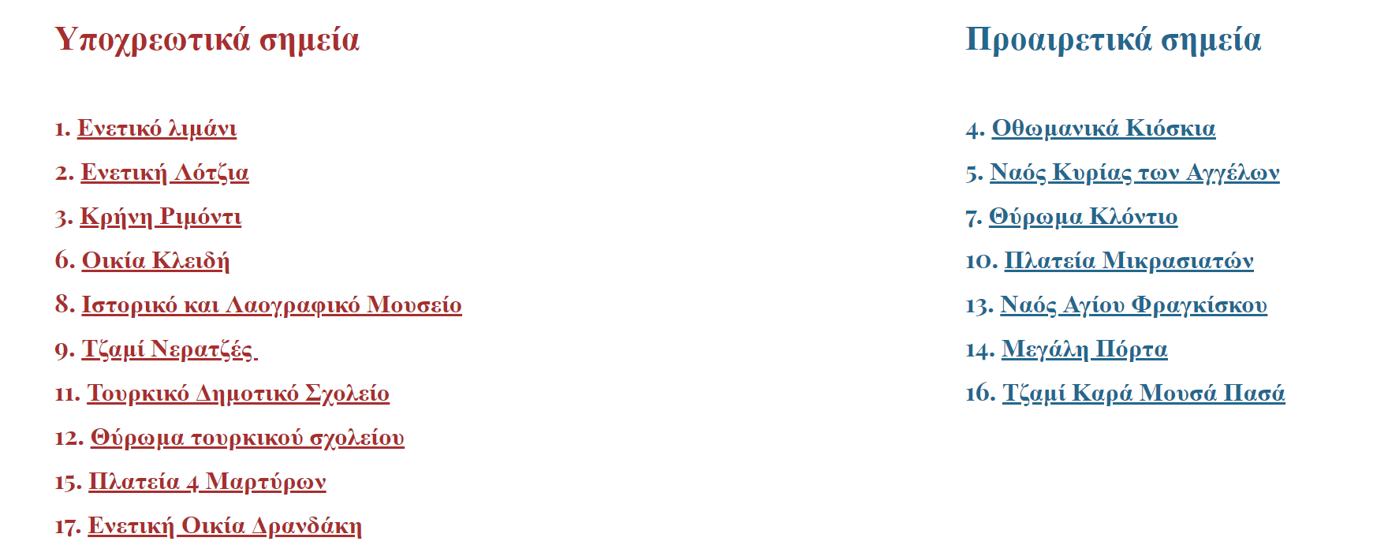
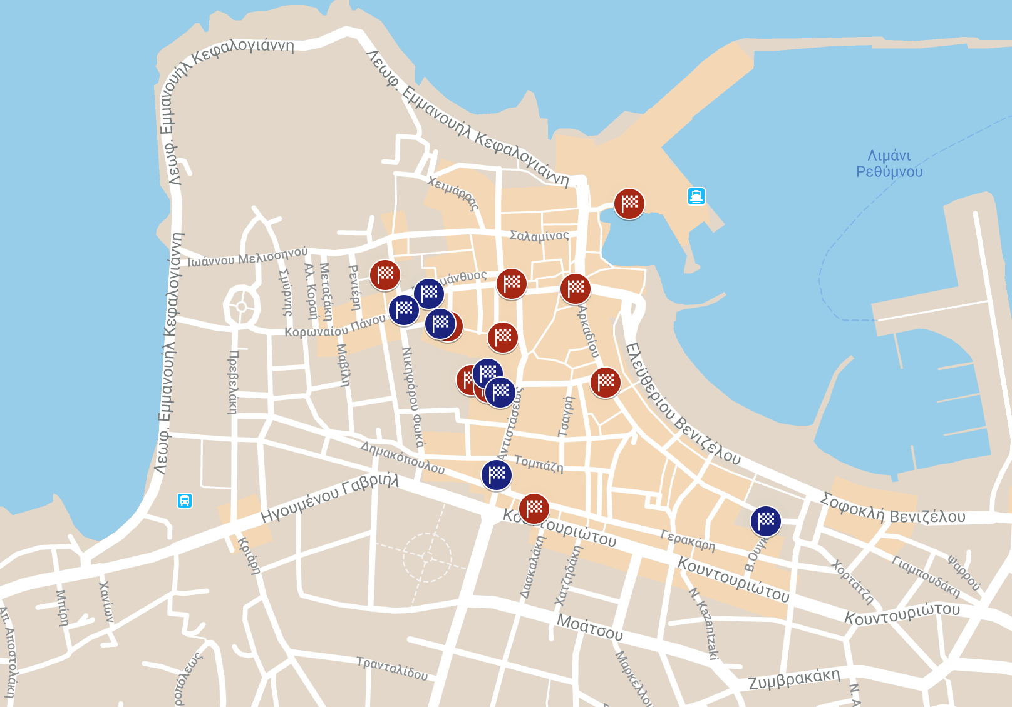

Συντελεστές

Το εκπαιδευτικό πρόγραμμα «Ο Οδυσσέας στην Παλιά Πόλη του Ρεθύμνου» σχεδιάστηκε από το Πανεπιστήμιο Κρήτης και ειδικότερα το «Εργαστήριο Προηγμένων Μαθησιακών Τεχνολογιών στην Δια Βίου και Εξ Αποστάσεως Εκπαίδευση [Ε.ΔΙ.Β.Ε.Α]» και θα υλοποιηθεί σε συνεργασία με το 1^{ο} Δημοτικό Σχολείο Ρεθύμνου.
Φορείς Συνδιοργάνωσης:
Δήμος Ρεθύμνου, Τμήμα Παιδείας και Δια Βίου Μάθησης.
Περιφερειακή Ενότητα Ρεθύμνου.

Επιστημονικός Υπεύθυνος
Παναγιώτης Αναστασιάδης
Καθηγητής Πανεπιστημίου Κρήτης | Διευθυντής Ε.ΔΙ.Β.Ε.Α

Ιστορική επιμέλεια εκπαιδευτικού υλικού: Εμμανουήλ Χαλκιαδάκης,
​Διδάκτωρ Νεότερης - Σύγχρονης Ιστορίας, Διδάσκων (Ε.ΔΙ.Π.) στο Πανεπιστήμιο Κρήτης (Π.Τ.Δ.Ε.)

Σχεδιασμός Εκπαιδευτικού Υλικού/ Οργανωτικός Συντονισμός: Κοτρώνης Δημήτρης, [Med, Πανεπιστήμιο Κρήτης, ΠΤΔΕ |ΕΔΙΒΕΑ]
Σχεδιασμός Σεναρίου / Εφαρμογής: Βαρθαλίτης Λάκης, [Med, Πανεπιστήμιο Αθηνών], Μεταπτυχιακός συνεργάτης Ε.ΔΙ.Β.Ε.Α
Γραφιστική Επιμέλεια Εκπαιδευτικού Υλικού: Βικυ Τσικινά [Med, Πανεπιστήμιο Κρήτης, ΠΤΔΕ |ΕΔΙΒΕΑ ]
Σκίτσο "ΟΔΥΣΣΕΑ στη Παλιά Πόλη": Ελενα Παπαγιαννάκη

